**【空中宣讲】多益网络2022校园招聘-补录专场**

**宣讲时间： 2021年12月29日 19:30（第一场）**

**2022年 1 月 7 日 19:30（第二场）**

**推荐码：RWYSK 网申地址:** [**https://xz.duoyi.com/2Ha**](https://xz.duoyi.com/2Ha)

使用推荐码投递[推荐站点]可直通笔试

**【看点剧透】**

**大咖坐镇/师兄师姐分享/专属推荐码/面试直通卡**

**【交流通道】**

**扫码加入群聊，**第一时间掌握校招最新资讯；**报名空宣，**还有更多抽奖活动、精美周边等你领取



**宣讲入口（**[**https://live.duoyi.com/dy/xz/**](https://live.duoyi.com/dy/xz/)**）**

**QQ群：727249925**

**【岗位需求】**

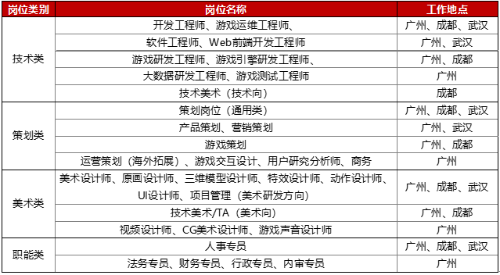

*具体岗位以官网为准

**【应聘方式】**

登录多益网络校招官网（[xz.duoyi.com](https://xz.duoyi.com/)），选择需要应聘的职位：**在线网申（简历投递&在线测评）→笔试（开放题&专业笔试）→在线面试→Offer**（网申是投递简历的唯一渠道）

**【应聘优势】**

全流程线上应聘 / 获取推荐码，直通笔试 / 脱产培训助力成长

**【关于多益】**

多益网络成立于2006年，是中国优秀的自主研发和自主运营的互联网游戏企业，旗下业务涵盖网络游戏、电子邮箱、即时通讯等互联网产品，是国家科技部认定的高新技术企业、广州市认定的总部企业。

* 中国互联网企业百强
* 自主运营&研发，研发人员占比80%
* “梦想世界”系列和“神武”系列2大精品IP
* 首款国风冒险闯关射击游戏《枪火重生》，全球总销量已累计突破200万份

多益网络官网：<http://www.duoyi.com/>

多益网络品牌站：<http://www.henhaoji.com/>

**【了解更多】**

招聘微信公众号：多益网络招聘（duoyijobs）及时获取校招资讯、查询应聘进度

多益战盟APP：下载战盟APP，体验一站式招聘服务